**Computer Organization Lab2**

**Architecture diagrams:**

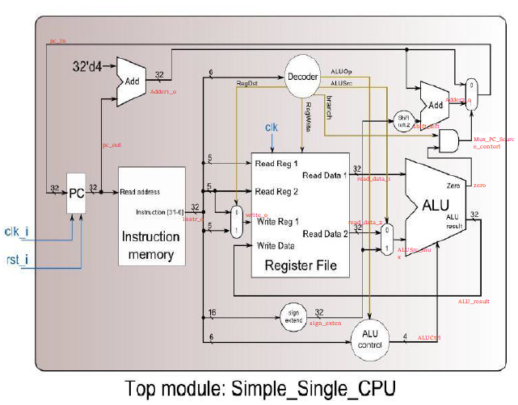

上圖紅色字體為該條連線在Simple_Single_CPU.v之命名。

**Hardware module analysis:**

PC：程式執行位置。

Add：32bit加法。

IM：讀進PC，輸出那個address的指令。

Decoder：讀進Opcode，輸出對應的control。

MUX：依據條件選擇對應的輸出。

Sign Extend：將16bit變成32bit

ALU Control：根據Decoder傳出的ALUOp來決定ALU要做那個運算。

ALU：將兩個輸入的數值根據ALUcontrol的值做不同的運算。

Shift Left：將輸入向左平移2位。

**Finished part:**

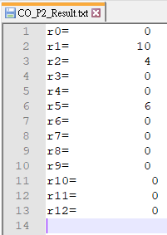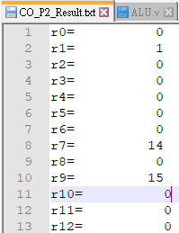

左邊的圖為CO_P2_test_data1.txt之結果，右邊的圖為CO_P2_test_data2.txt之結果。